1. PIELIKUMS
Ogres novada pašvaldības domes
02.12.2025. ārkārtas sēdes lēmumam
(protokols Nr.13; 5.)

Darba uzdevums lokālplānojuma izstrādei vēja elektrostaciju parkam
“Stelpe 1” Birzgales pagastā, Ogres nov. ar mērķi grozīt teritorijas plānojumu

Darba uzdevuma saturs
- Lokālplānojuma izstrādes mērķis, pamatojums un uzdevumi;
- Institūciju saraksts, kuru informācija izmantojama lokālplānojuma izstrādei un institūcijas, no kurām pieprasāmi atzinumi;
- Plānotie sabiedrības līdzdalības veidi un pasākumi;
- Lokālplānojuma izstrādes teritorija.

1.1. Lokālplānojuma izstrādes mērķis un pamatojums
Lokālplānojuma izstrāde uzsākta, pamatojoties uz:

1.1.1. 2025. gada 2. jūnijā Ogres novada pašvaldībā (turpmāk – Pašvaldība) saņemtā SIA “SP Venta” (turpmāk – Iesniedzēja) iesniegumu (reģistrēts Pašvaldībā ar Nr. 2-4.1/3080), kurā lūgts pieņemt lēmumu par lokālplānojuma izstrādi 22 zemes vienībām Birzgales pagastā, Ogres novadā. Lokālplānojuma mērķis ir veidot vēja parku – vēja elektrostacijas ar kopējo jaudu 150 MW aptuveni 362 hektāru platībā (turpmāk – VES parks)
1.1.2. 2014. gada 14. oktobra Ministru kabineta noteikumu Nr. 628 “Noteikumi par pašvaldību teritorijas attīstības plānošanas dokumentiem” (turpmāk tekstā – Noteikumi) 33. punktu, kas nosaka, ka lokālplānojumu izstrādā, teritoriāli vienotai teritorijai, pamatojoties uz pašvaldības ilgtspējīgas attīstības stratēģiju, pašvaldības teritorijas plānojumu un ņemot vērā normatīvajos aktos par teritorijas plānošanu, izmantošanu un apbūvi noteiktās prasības, kā arī blakus esošo pašvaldību plānošanas dokumentus.
1.1.3. Ķeguma novada teritorijas plānojuma 2013.-2024. gadam, kas apstiprināts ar Ķeguma novada domes 2013. gada 13. augusta lēmumu Nr. 281 “Par Ķeguma novada teritorijas plānojuma 2013.-2024. gadam un vides pārskata apstiprināšanu un saistošo noteikumu izdošanu” (turpmāk – Ķeguma novada teritorijas plānojums), 5.2. nodaļu, kas neparedz VES kā atļauto izmantošanu funkcionālajā zonējumā Meža teritorijas (M).
1.1.4. Enerģētiskās drošības un neatkarības veicināšanai nepieciešamās atvieglotās energoapgādes būvju būvniecības kārtības likuma 4. pantam, kas nosaka, ka vēja elektrostacijas atļauts būvēt meža zemēs.

Lokālplānojums tiek izstrādāts ar mērķi veidot vēja parku – vēja elektrostacijas ar kopējo jaudu 150 MW aptuveni 362 hektāru platībā.
1.2. Uzdevumi

    - Izvērtēt lokālplānojuma teritorijas plānotās attīstības atbilstību Ogres novada ilgtspējīgas stratēģijas 2022. - 2034. gadam stratēģiskajiem mērķiem. Lokālplānojuma risinājumus izstrādāt saskaņā ar ilgtspējīgās stratēģijas vadlīnijām.
    - Lokālplānojuma teritorijas funkcionālo zonējumu izstrādāt saskaņā ar Ministru kabineta 2013. gada 30. aprīļa noteikumiem Nr. 240 “Vispārīgie teritorijas plānošanas, izmantošanas un apbūves noteikumi”.
    - Lokālplānojuma izstrādē ņemt vērā Vēja parka “Stelpe 1”un ar to saistītās infrastruktūras būvniecības Ogres novada Birzgales pagasta un Bauskas novada Valles un Vecumnieku pagastos Ietekmes uz vidi novērtējuma rezultātus.
    - Izvērtēt lokālplānojuma risinājumu ietekmi uz apkārtējo ainavu, apbūvi un apkārtnes iedzīvotājiem.
    - Izvērtēt VES būvniecības un ekspluatācijas laikā paredzētās satiksmes ietekmi uz Ogres novada pašvaldības administratīvajā teritorijā esošo transporta infrastruktūru:
      - Izvērtēt lokālplānojuma teritorijā esošo pašvaldības ceļu satiksmes organizāciju un tehniskā stāvokļa atbilstību VES būvniecības un uzturēšanas laikā nepieciešamajām darbībām un noslodzei.
      - Izstrādāt risinājumus infrastruktūras uzlabošanai VES būvniecības un uzturēšanas laikā nepieciešamajām darbībām un noslodzei.
      - Izstrādāt transporta satiksmes shēmu, attēlojot plānoto kravas transporta kustību VES būvniecības laikā.
      - Izvērtēt jaunu ceļu pievienojuma vietas pašvaldības ceļiem un attēlot risinājumus grafiski ar detālplānojuma detalizāciju. Precizējot teritoriju VES iekārtu novietošanai, ievērot drošu ekspluatācijas attālumu no pašvaldības un publiski lietojamiem ceļiem.
      - Uzrādīt ceļu būvniecības procesā atmežojamās teritorijas.

    - Izvērtēt vēja parka darbības potenciālo vizuālo ietekmi uz apkārtējo teritoriju, pielietojot telpiskās modelēšanas risinājumus, lai kvantitatīvi un kvalitatīvi izvērtētu ainavu izmaiņas gan plašākā mērogā, gan no lokāliem skatupunktiem: Apzināt un telpiski analizēt teritorijas, no kurām paredzama vēja parka saskatāmība (turpmāk tekstā – saskatāmības zona).
    - Saskatāmības zonas modeli izstrādāt 2D/3D formātā, izmantojot telpiskos datus par vēja elektrostaciju novietojumu un to tehniskajiem raksturlielumiem, datus par pētāmās teritorijas reljefu, apaugumu, apdzīvojuma struktūru, apbūvi, ainavas raksturu un kultūrvēsturiskajiem objektiem, ceļu posmiem un citiem objektiem.
    - Modeļa izstrādē un ietekmes analīzē ņemt vērā Ogres novada Ilgtspējīgas attīstības stratēģijā noteiktās tūrisma, kultūrvēsturiskā mantojuma un ainavu attīstības teritorijas.
    - Izvērtēt ietekmi uz apdzīvotajām vietām un esošo apbūvi, kā arī paredzamos teritorijas izmantošanas un apbūves ierobežojumus VES parka ietekmes zonās, t.sk. identificēt un kartogrāfiski attēlot teritorijas, kurās pēc VES izbūves nebūs pieļaujama dzīvojamo ēku būvniecība.
    - Izvērtēt ietekmi uz saskatāmības zonā veikto saimniecisko darbību, tajā skaitā tūrisma nozari.
    - Izvērtēt lokālplānojuma teritorijā plānotās funkcionālās zonas ietekmi uz blakus esošo zemesgabalu pašreizējo un atļauto izmantošanu, tai skaitā, VES ietekmi uz 800m rādiusā no lokālplānojuma teritorijas robežas esošo dzīvojamo viensētu apbūvi, un to attīstības iespējām
    - Izvērtēt teritorijas, kurās pēc vēja parka būvniecības būs ieviešami ierobežojumi jaunu dzīvojamo ēku būvniecībai.
    - Lokālplānojuma izstrādē ņemt vērā kumulatīvās ietekmes ar citu VES parku iecerēm.
    - Lokālplānojumā ietverto izvērtējumu un risinājumus ilustrēt ar vizualizācijām.
    - Lokālplānojuma risinājumos ievērot Dabas un apstādījumu teritoriju, ūdens teritoriju un krastmalu, ainavu un kultūrvēsturiskā mantojuma tematisko plānojumu.
    - Grafiskā daļa jāizstrādā uz topogrāfiskās pamatnes mērogā 1:500.
    - Lokālplānojums sagatavojams atsevišķos sējumos izdrukas formā 3 eksemplāros un elektroniskā veidā (pdf vai word formātā, grafisko daļu – pdf un shp, dwg, vai dgn formātā).

- Institūciju saraksts, kuru informācija izmantojama lokālplānojuma izstrādei un institūcijas, no kurām pieprasāmi nosacījumi
  - Valsts vides dienesta Lielrīgas reģionālā vides pārvalde ;
  - Valsts meža dienests;
  - Dabas aizsardzības pārvalde;
  - Veselības inspekcija
  - VSIA Latvijas Valsts ceļi
  - Valsts vides dienesta Atļauju pārvalde;
  - Dabas aizsardzības pārvalde;
  - Veselības inspekcija;
  - Latvijas ģeotelpiskās informācijas aģentūra;
  - Valsts SIA Zemkopības ministrijas nekustamie īpašumi;
  - Valsts ugunsdzēsības un glābšanas dienests;
  - SIA „TET”;
  - AS „Sadales tīkls”;
  - AS “Latvijas Valsts meži”
  - Valsts meža dienests
  - Valsts akciju sabiedrība "Elektroniskie sakari" (VAS "Elektroniskie sakari")
  - Civilās aviācijas aģentūra
  - Valsts akciju sabiedrība "Latvijas Gaisa Satiksme"
  - Aizsardzības ministrija
  - SIA “Latvijas mobilais telefons”
  - SIA “Bite Latvija”
  - SIA “Tele2”
  - Bauskas novada pašvaldība

3. Plānotie sabiedrības līdzdalības veidi un pasākumi
Lokālplānojuma redakcija nododama publiskajai apspriešanai uz termiņu ne īsāku par 20 darbdienām, nodrošinot lokālplānojuma materiālu pieejamību Ogres novada pašvaldības Ogres novada pašvaldības centrālās administrācijas ēkā, Ogrē, Brīvības ielā 33 un ievietojot tos pašvaldības oficiālajā tīmekļvietnē un teritorijas attīstības plānošanas informācijas sistēmā. Minētajā termiņā sabiedrības viedokļu uzklausīšanai organizējama publiskās apspriešanas sanāksme.

4. Lokālplānojuma izstrādes teritorija
1. attēls
Lokālplānojuma teritorija Ogres novadā
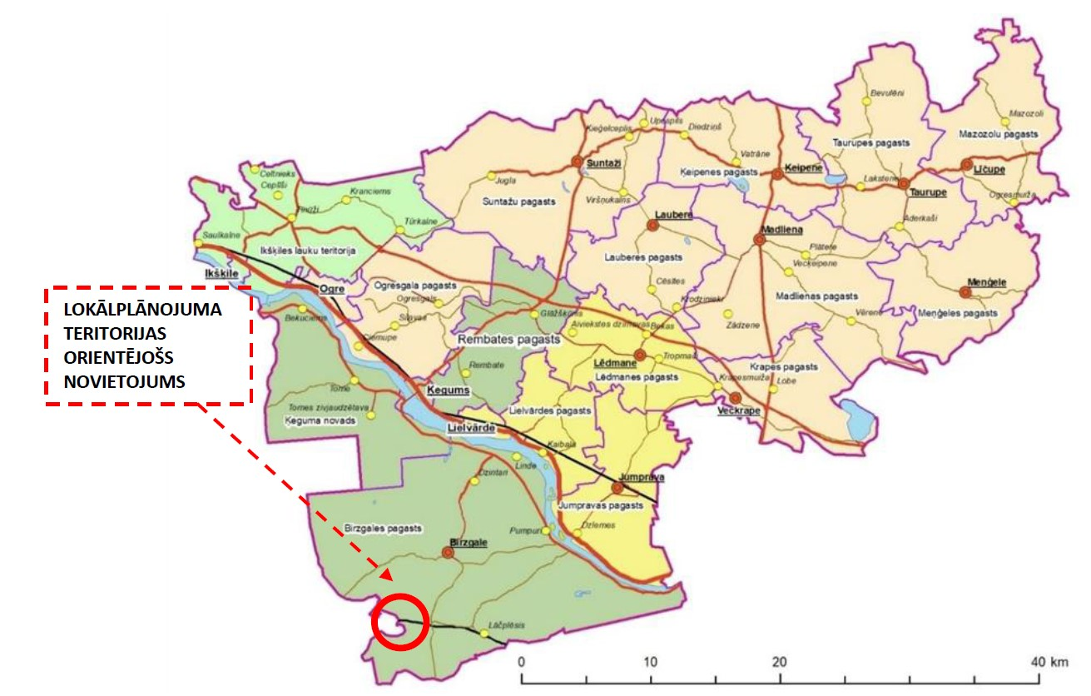

2. attēls
Lokālplānjuma teritorija

Zemes vienību saraksts
Nr. | Kadastra apzīmējums | Platība, ha | Īpašuma nosaukums/ adrese | Lokālplānojumā ietvertā zemes vienības daļa
1 | 74440070081 | 8,153 | “Purvmalas”, Birzgales pag., Ķeguma nov. | Visa zemes vienība
2 | 74440070028 | 8,091 | "Širvēni", Birzgales pag., Ogres nov. | Visa zemes vienība
3 | 74440070074 | 9,323 | "Mežadurcenes", Birzgales pag.,Ogres nov. | Visa zemes vienība
4 | 74440070099 | 13,219 | "Vēverzemnieki", Birzgales pag., Ogres nov. | Visa zemes vienība
5 | 74440070264 | 18,875 | "Ūsiņas", Birzgales pag.,Ogres nov | Visa zemes vienība
6 | 74440070094 | 16,892 | "Kupšas", Birzgales pag., Ogres nov | Visa zemes vienība
7 | 74440070006 | 20,283 | "Beikapi 2", Birzgales pag.,Ogres nov | Visa zemes vienība
8 | 74440070257 | 13,888 | "Senču Mežs III", Birzgales pag., Ogres nov | Visa zemes vienība
9 | 74440070197 | 16,476 | "Tambakas", Birzgales pag.,Ogres nov. | Visa zemes vienība
10 | 74440070192 | 2,811 | "Rājumi", Birzgales pag., Ogres nov. | Visa zemes vienība
11 | 74440070131 | 24,431 |  | Visa zemes vienība
12 | 74440070143 | 11,263 |  | Visa zemes vienība
13 | 74440070218 | 46,392 |  | Visa zemes vienība
14 | 74440070058 | 58,754 |  | Visa zemes vienība
15 | 74440070102 | 15,837 |  | Visa zemes vienība
16 | 74440070272 | 26,134 |  | Visa zemes vienība
17 | 74440070238 | 3,165 |  | Zemes vienības daļa
18 | 74440070240 | 1,248 |  | Zemes vienības daļa
19 | 74440070235 | 12,466 |  | Visa zemes vienība
20 | 74440070231 | 14,019 |  | Visa zemes vienība
21 | 74440070260 | 12,339 |  | Visa zemes vienība
22 | 74440070138 | 8,354 |  | Visa zemes vienība
KOPĀ |  | 362,413

Izstrādāja Toms Mārtiņš Millers
Ogres novada pašvaldības Centrālās administrācijas
“Attīstības un plānošanas nodaļas” projektu vadītājs

https://likumi.lv/ta/id/269842-noteikumi-par-pasvaldibu-teritorijas-attistibas-planosanas-dokumentiem
https://geolatvija.lv/geo/tapis#document_125
izstrāde uzsākta atbilstoši Ogres novada pašvaldības domes 2023. gada 30. novembra lēmuma “Par Ogres novada teritorijas plānojuma un tematisko plānojumu izstrādes uzsākšanu” 3.5. punktam.

